修 模 通 知 单 编号:
项目名称 |  |  | M4 |  |  |  | 零部件名称 |  | 主副驾解锁手柄
图号（数模名称） |  |  | SLT0011054/10942 |  |  |  | 模具编号 |  | RCS0253-07/12
修模申请时间 |  |  | 2022-11-20 |  |  |  | 要求完成时间 |  | 2022-11-27
模具厂联系人 |  |  | 宋令卫 |  |  |  | 联系电话 |  | 15689799666
申请人 |  |  | 李燕龙 |  |  |  | 联系电话 |  | 18230292951
修模原因:
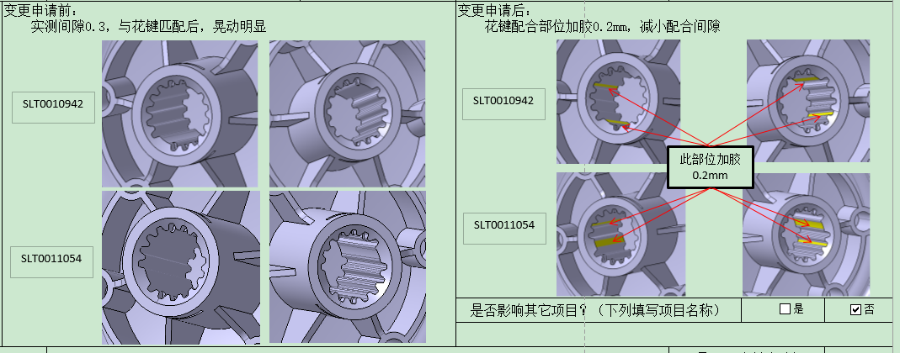
- 修模方案（可参见附件/如果有）：共2套模具，每套模具2腔，全部电火花
试模要求：模具更改完成后，由贵司 5 模。并将试模样件发送至北京光华荣昌M4座椅项目处，验证更改样件是否彻底解决产品问题。

编 制 | 郜健康 |  |  | 审 核 |  |  |  | 批 准
修模厂家详细修模计划（如需产生费用请注明）：
修模计划编制 |  |  |  |  |  | 修模计划审核 |  |  |  |  |  |  | 审核 |  | 批准
修模进度和效果确认：

签字：
采购部付款评价和考核：

签字：
备注：若模具需返厂维修，将此单抄送一份发制造部。 不需要 需要

